HUISDIEREN

Welke huisdieren ken je al?



OP DE BOERDERIJ

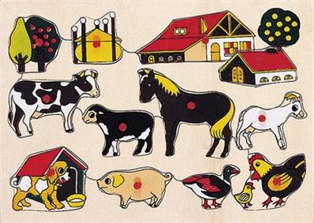

Wie is wie?

Een koe
Een paard
Een hond
Een varken
Een eend
Een geit
Een haan
Een kip

En wie ontbreekt er? Wie is er niet?

Wie zegt....?

Mèèè tok tok kukelekuu miauw knor knor bèèè
kwak kwak woef woef

En hoe zeg je dat?

Mekkeren – knorren – miauwen – blaffen – blaten – loeien – snateren/kwaken – kraaien – tokken

En welke seizoenen ken je?

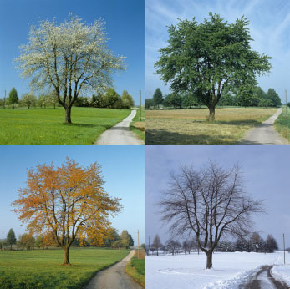

En welke maanden ken je?

En in welk seizoen ben je verliefd?



Verliefd zijn – de liefde
Woordenschat:
1) de zon
2) het riet
3) Dansen
4) Zwemmen
5) de zwaan

 |  | 

a b c
 | 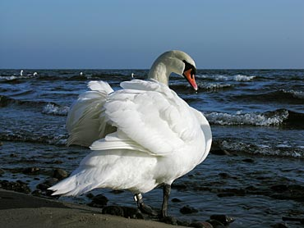
D e

